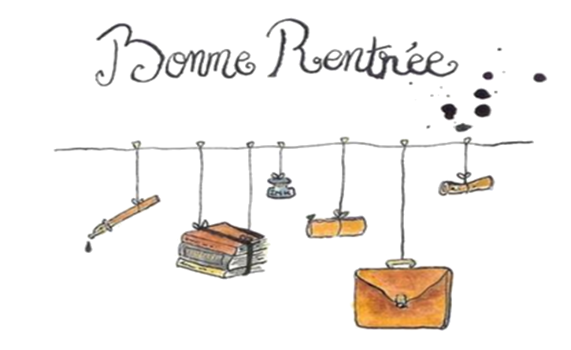
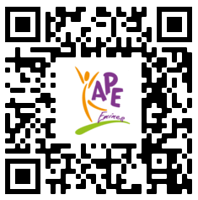

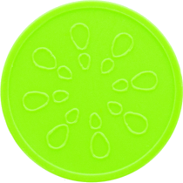
L’APE a le plaisir de vous offrir un verre pour l’occasion

Bière 2 €
Blanche rosée 2 €
Coca 1.5 €
Coca Zero 1.5 €
Jus d’orange 1.5 €
Grenadine 0 €

Si vous désirez participer à la vie de l’école de vos enfants, que ce soit un chouïa ou passionnément, n’hésitez pas à venir parler à une personne de l’APE.
Vous trouverez aussi des informations sur le site de l’école, section APE, en scannant le QR code.

